中國文化大學教育部高教深耕計畫成果紀錄表

子計畫 | A3-1提供教師跨域教學增能，學生多元跨域學習
具體作法 | 114-2深耕A3計畫「跨域・科技・新實踐」教師教學增能系列線上講座
主題 | 真實世界就是教室：食農 × 公民 × AI的跨域教學實踐
內容  （活動內容簡述/執行成效） | 主辦單位：高教深耕Ａ3計畫、共同科目與通識教育中心  活動日期：115年6月16日（二）14:00-15:00  活動地點：TEAMS 線上會議  主 講 者：蕭妘羽老師  參與人數： 22 人（教師 21人、學生 0 人、行政人員 1人、校外 0人）  內容：面對現代科技取代自然、虛擬世界聲光刺激導致學生影像成癮，以及家長過度保護與課業壓力壓縮自由探索等挑戰，教學不應只是單純的知識傳輸，教育必須承擔社會責任。我們必須引導學生將自然還給孩子、用綠色環境治癒身心，走入農村與在地生態等真實場域，並解決都市化帶來的環境疏離問題，進而在過程中產生社會影響力。整合 SDGs、ESG 與 DEI 為跨域課程核心：一個成功的跨域課程設計應涵蓋三大面向：以 SDGs 作為解決土地與環境永續的方向地圖；結合 ESG 的在地金牌農村環境場域、永續農業社會形態與負責任的惜食管理觀念；並融入多元公平共融（DEI），重視少子化趨勢下的「未來人才紅利」，引入外部生態專家與原民農場等多元個體發揮所長。高教現場面臨的三大困境：融入議題過多、元素過度堆疊缺乏校本核心，以及學習證據不足。講者特別呼籲，高教與中等教育也應該建立系統化的「食農教育教師手冊與學習歷程」，讓師生歷年的在地踏查、課程專案與教案地圖不僅是沉睡的資料夾，而是能堆疊出未來就業、地方創生或教學提案的實質證據。  執行成效：講座透過線上會議平台與豐富的影音扎根紀錄，突破時空限制，促進各地學校師生與產學夥伴共同參與，有效達成跨校、跨階段（高教USR與國中童軍教育）之教育資源共享與共學目標。參與者藉由講師與第一線教師的專業分享，獲得後疫情時代數位學習與在地實踐之新觀點，進一步強化教師於食農跨域教學設計之專業能力，促使其重新檢視教學策略與學習目標之連結；在教學實踐層面，本講座協助教師將跨域素養與社會實踐力等抽象能力轉化為具體可操作之評量設計（如動手育苗與獨居蜂生態觀察），並引導以評審視角建構評分規準，使評量成為精準檢核教學成效之工具，同時提出教學專業品牌化之概念，鼓勵教師引導學生產出具體成果（如共創校園小田園、產出教師手冊），使學習歷程具備可預見之發展藍圖與實質產出，並透過國中童軍學科結合空心菜育苗與昆蟲授粉之跨域案例，建構「可移動的歷史與生態教室」，展現素養導向教學在培養學生可遷移且終身受用能力之具體成效。
活動照片  (檔案大小以不超過2M為限) | 活動照片電子檔名稱  (請用英數檔名) | 活動照片內容說明(每張20字內)
活動照片  (檔案大小以不超過2M為限) | 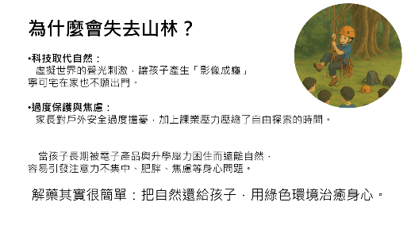 | 主題進入。
活動照片  (檔案大小以不超過2M為限) | 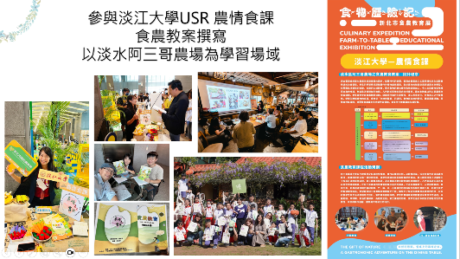 | 如何有一堂跨域課程實例說明。
活動照片  (檔案大小以不超過2M為限) | 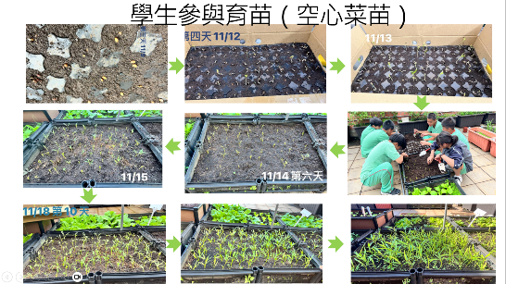 | 實作經驗分享。
活動照片  (檔案大小以不超過2M為限) | 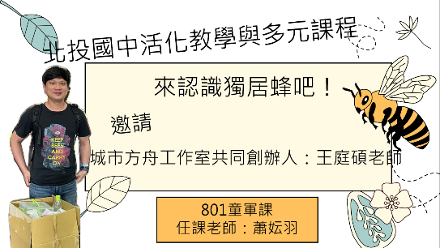 | 融入課程方法與實例分享。
活動照片  (檔案大小以不超過2M為限) | 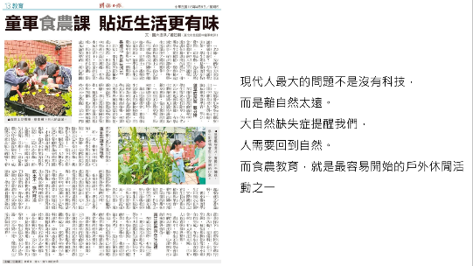 | QA時間。
備註：活動照片請附上原始照片一併回傳
附件檔案 | 附件檔案名稱  (請用英數檔名) | 附件名稱

